【音乐组】“我行我秀大展台”第八期
激情五月 民族之情
5月25日，又迎来了同学们最期待的我行我秀大展台。本期我行我秀由二年级（1—8）班共同组织、演出。7：30泡天校园沐浴在和煦的阳光下，二年级的小泡泡何音乐组的老师早早来到了学校，由主持人：周姝妤、陈昊天的开场白之后拉开了本次活动的序幕。
本次活动为“维族专场”民族就是世界的文化艺术，通过本次具有特色性的节目，让孩子们更加热爱我们祖国母亲，我们的妈妈。
一、群舞：《花·绽放》 二年级1班 表演者：代骐尔、吴宜珈等
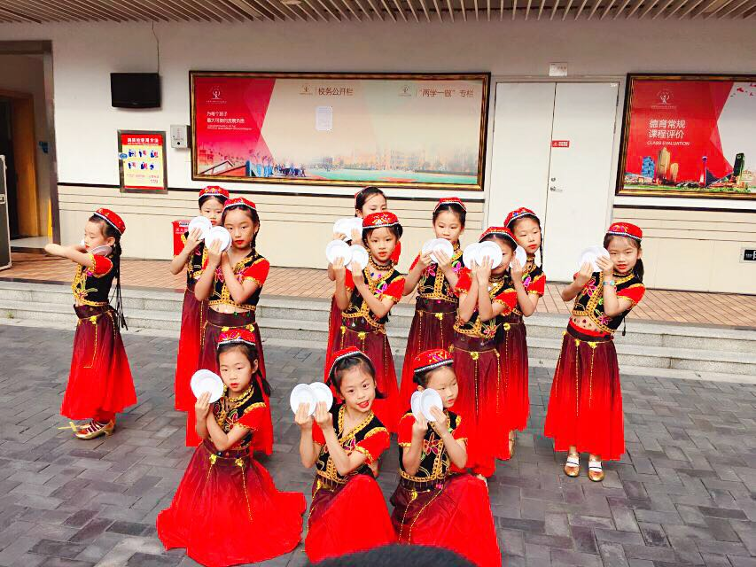
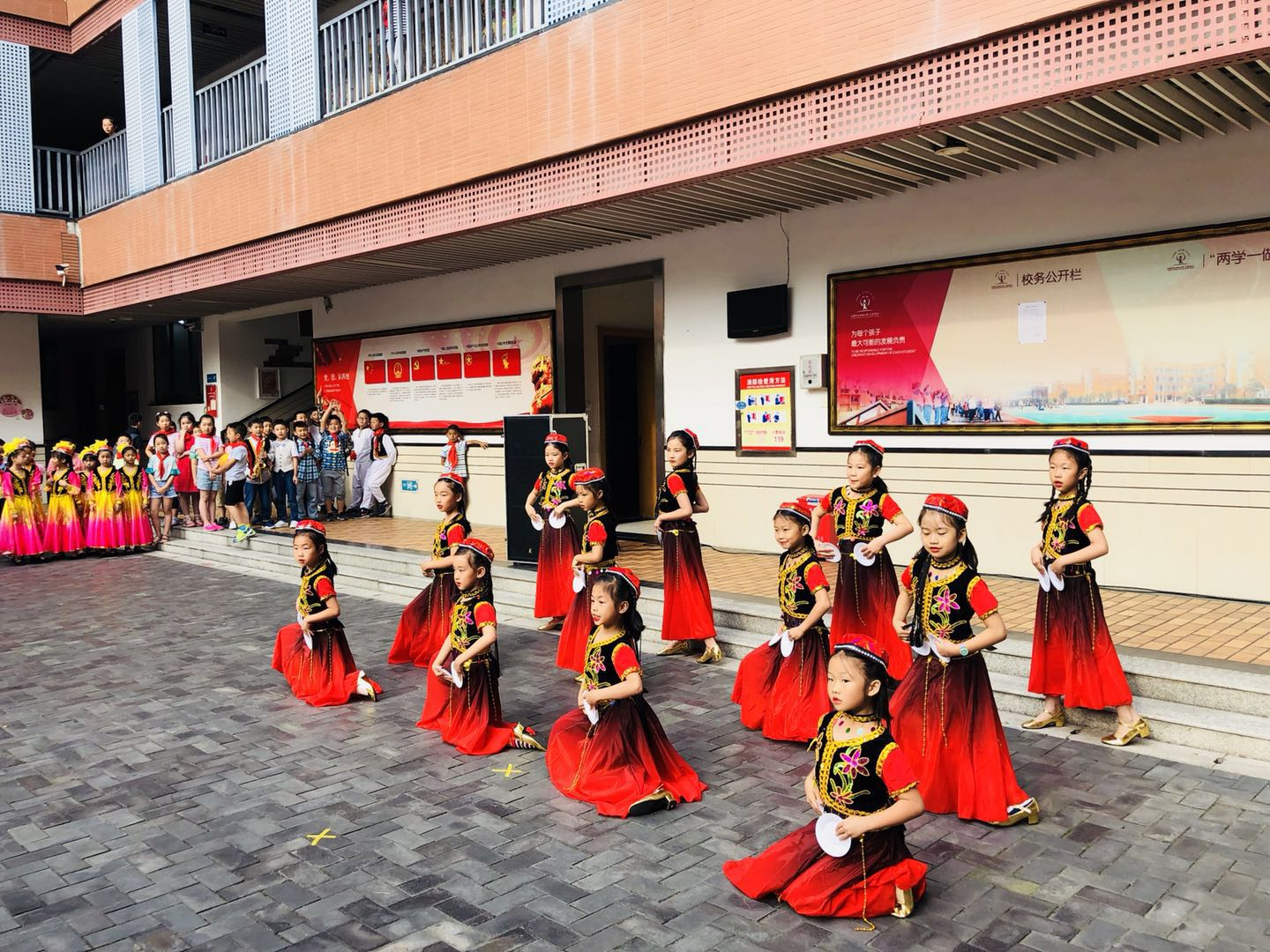
二、歌舞表演《新疆是个好地方》二年级4班 表演者：张浩天、彭子骞、闫家佑
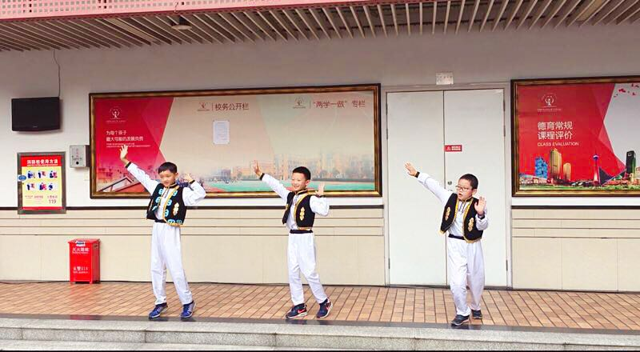
三、钢琴、萨克斯合奏《瑶族舞曲》二年级4班 表演者：邹翰乐、孙誉城
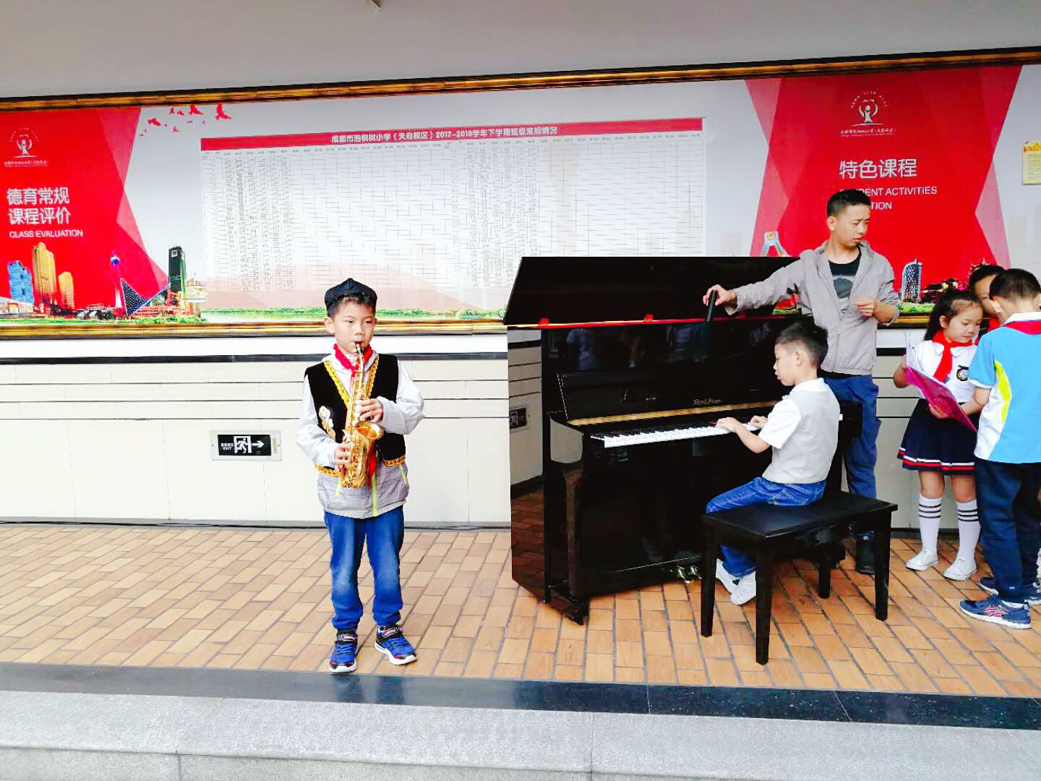
四、四手联弹：《茉莉花河》 二年级2班 表演者：李欣远、韦勉致
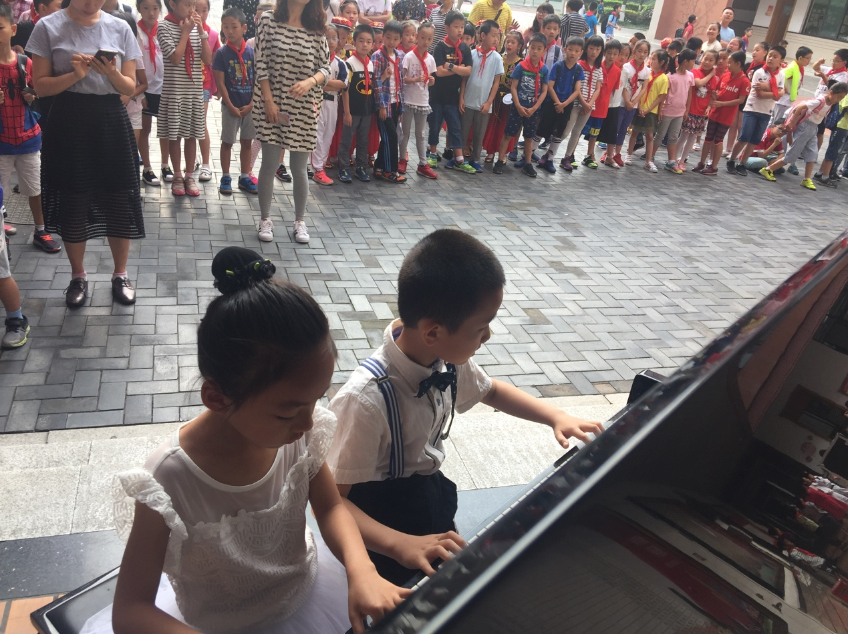
五、：群舞：《飞越的梦》 二年级6班 表演者：张凌菲、朱梓菀等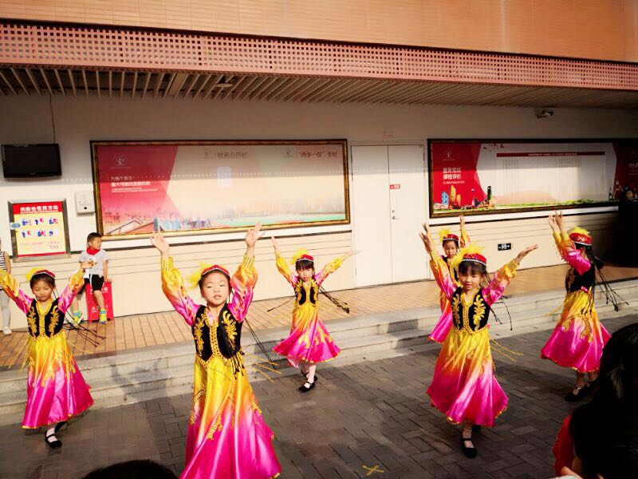
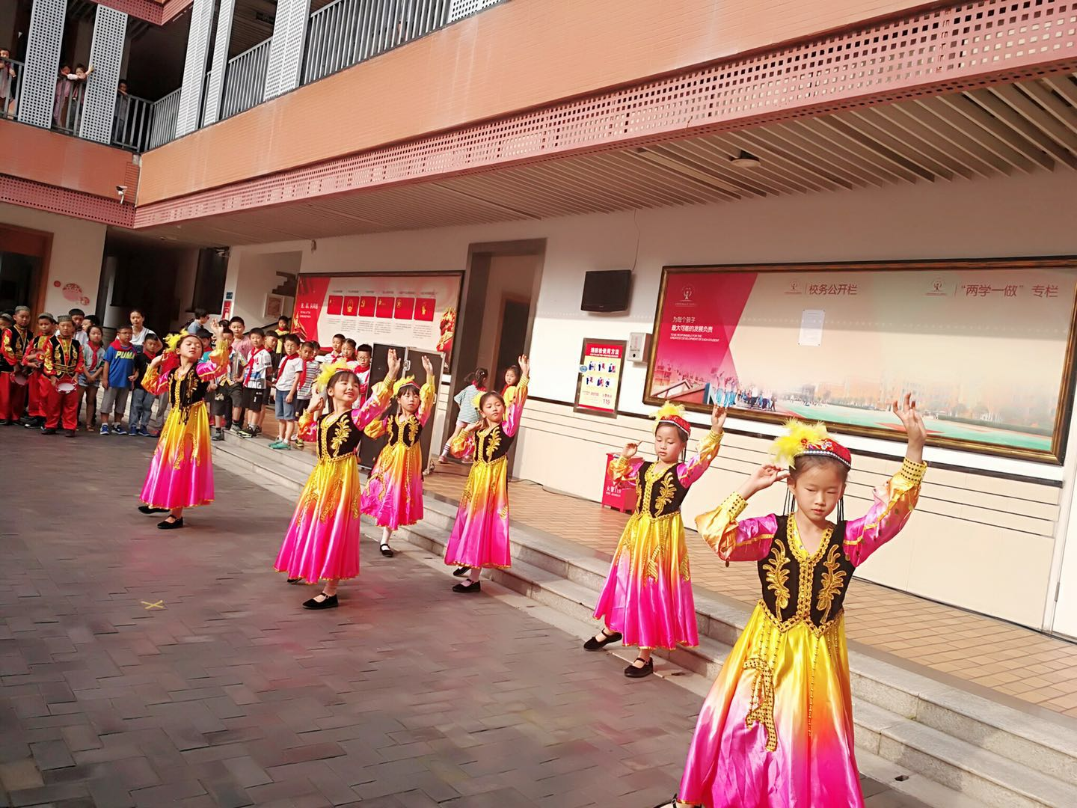
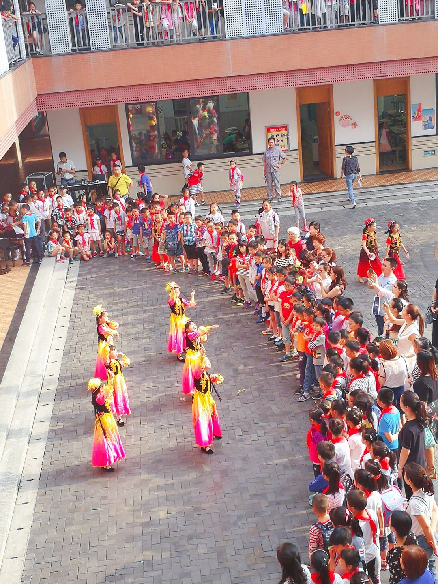
六、歌舞表演《花儿红》 二年级5班 表演者：陈泽楷、蒋一城等
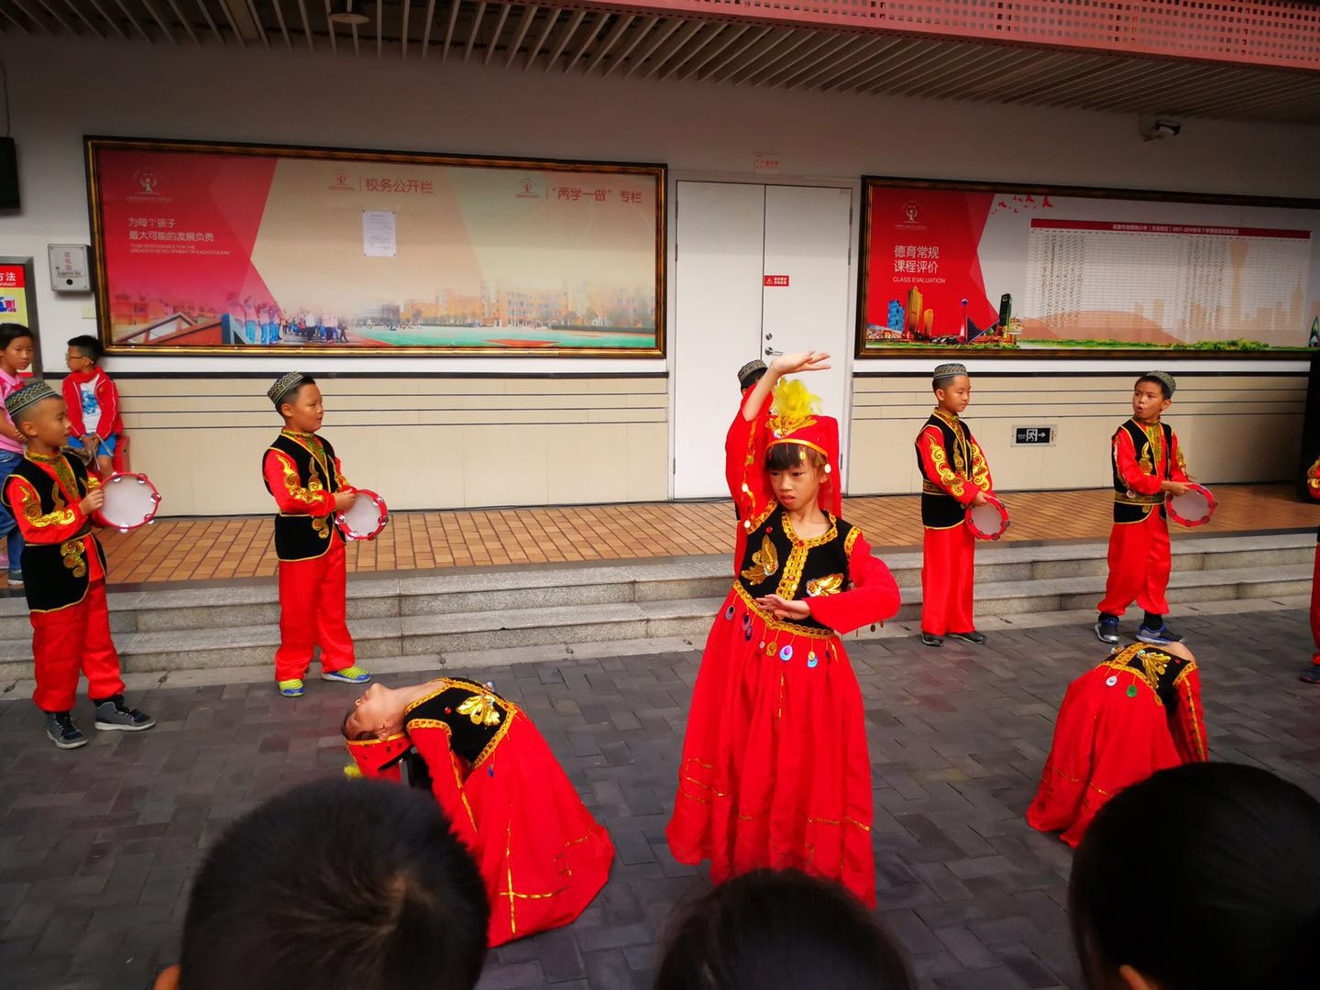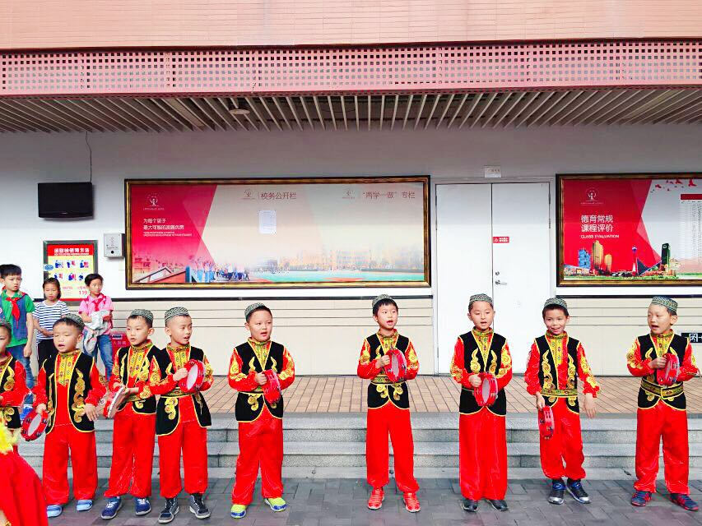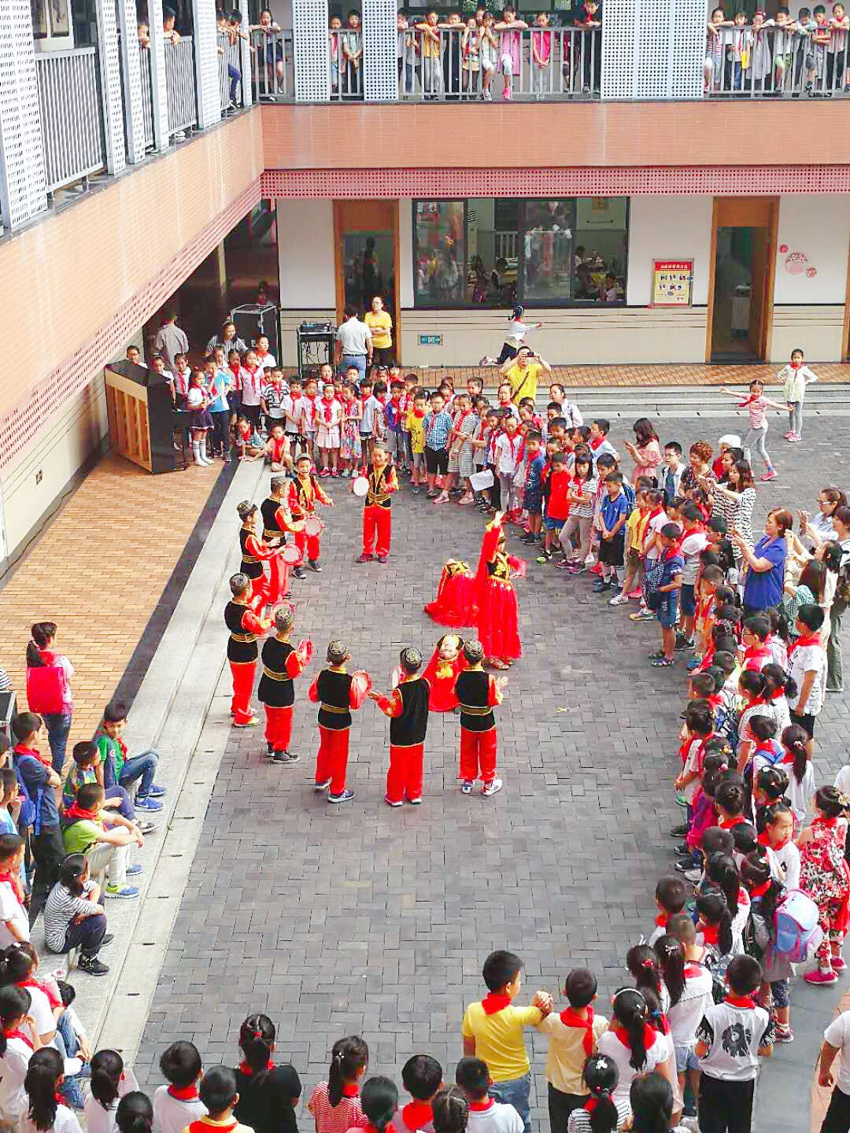
以上所有节目都是小泡泡们精心准备了一个半月，不光是从编排，服装，道具都是精心设计，为的就是给所有小泡泡们带来最开心的快乐。其实·······快乐很简单，楼上楼下观众的热情度，你就能感受到节目的精彩，带来的幸福和快乐。感谢泡爸泡妈，对孩子们艺术教育、素质教育的用心培育，二年级的小泡泡们，你们就是一朵朵即将绽放的“泡桐花”。
是金子总会发光
有梦想就会闪亮
我始终 都相信
总会有人为我鼓掌

是金子总会发光
看前方闪烁希望
努力冲 大胆闯
明天充满七彩光芒
在这样美丽的清晨，你是否被这样精心准备的节目所吸引、所打动呢？心动不如行动，快来加入我们吧！舞台为你们准备着！下周同一时间，我们不见不散！

成都市泡桐树小学（天府校区）音乐组

